Nama : Tyas Melani

NIM : L200170111

Kelas : D

Modul : 8

Tugas

- Berdasarkan tabel berikut, buatlah file dalam format Excel (.xls) dan format ARFF (.arff). Data ini akan digunakan seagai Data Testing.
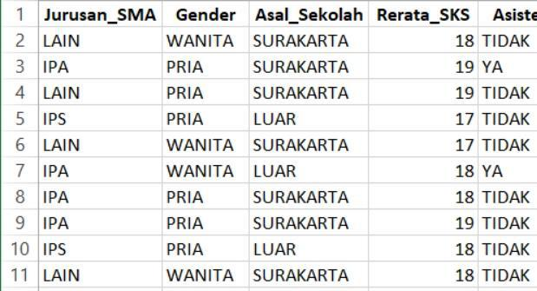

- Gunakan file ARFF yang dikerjakan pada Tugas nomor 1 dalam Modul 7 sebagai data training. Lakukan prediksi terhadap data testing (ARFF) di atas menggunakan WEKA!

  - Membuat File Training
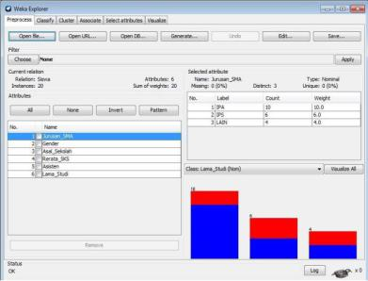

- Memilih Metode Naive Bayes
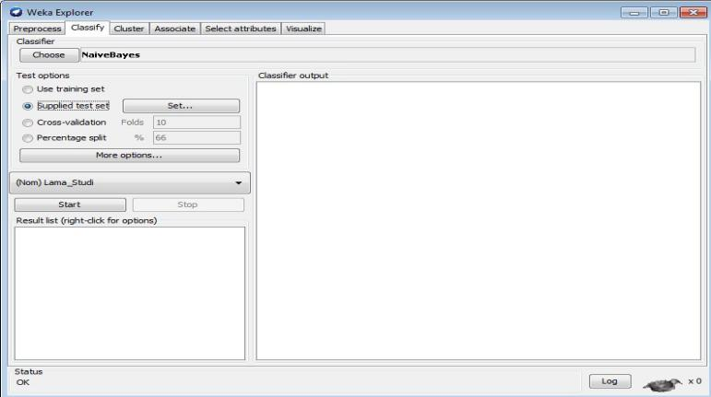

- Membuka file testing lalu klik kanan pilih visualize classifier errors
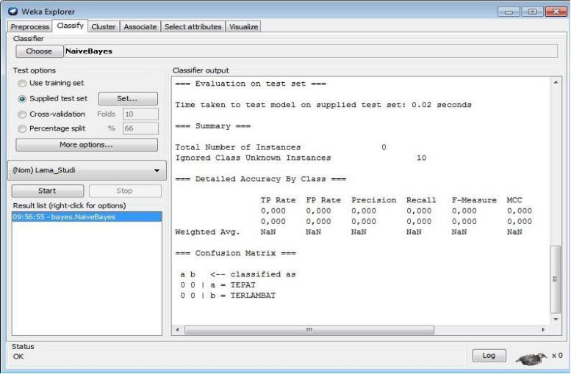

- Menyimpan file hasil
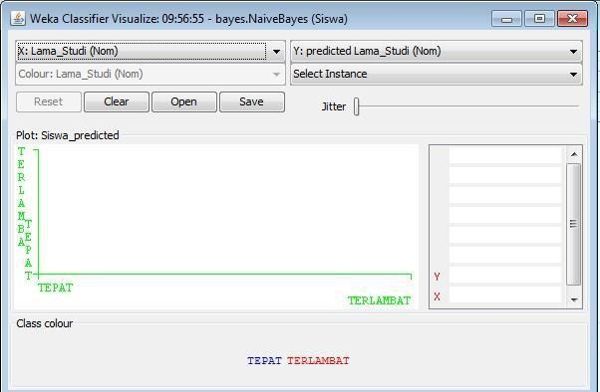

- Hasil Prediksi
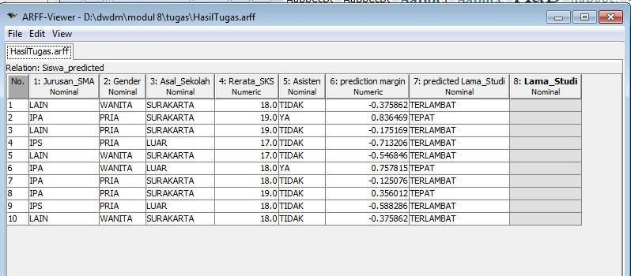

- Gunakan file Excel yang dikerjakan pada Tugas nomor 1 dalam Modul 6 sebagai data training. Laukan prediksi terharap data testing (Excel) di atas menggunakan RapidMiner!

  - Data Training
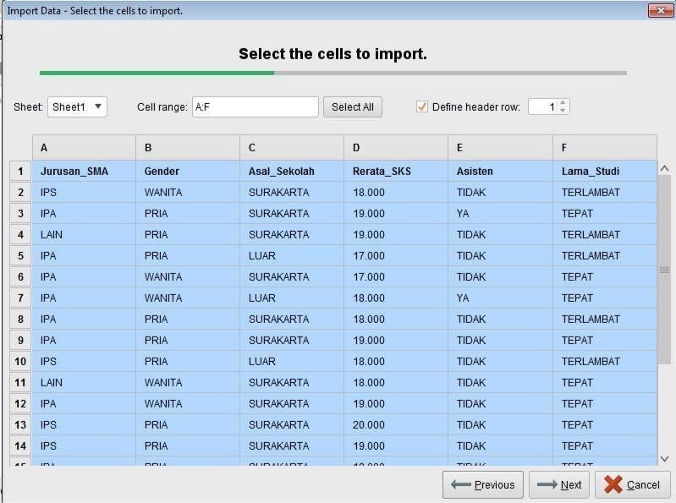
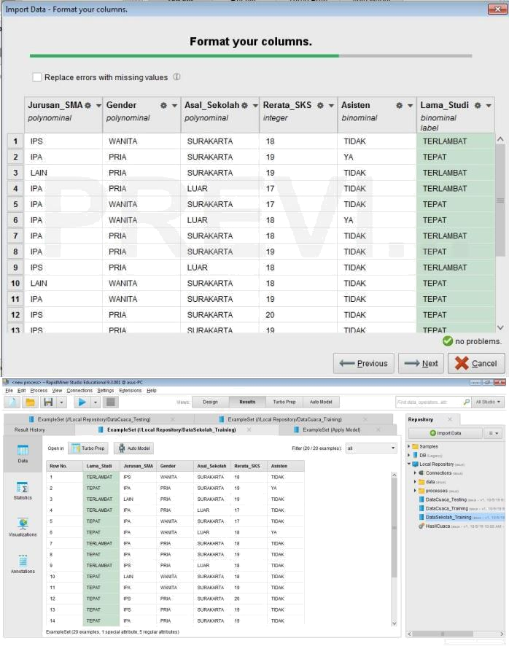

- Data Testing
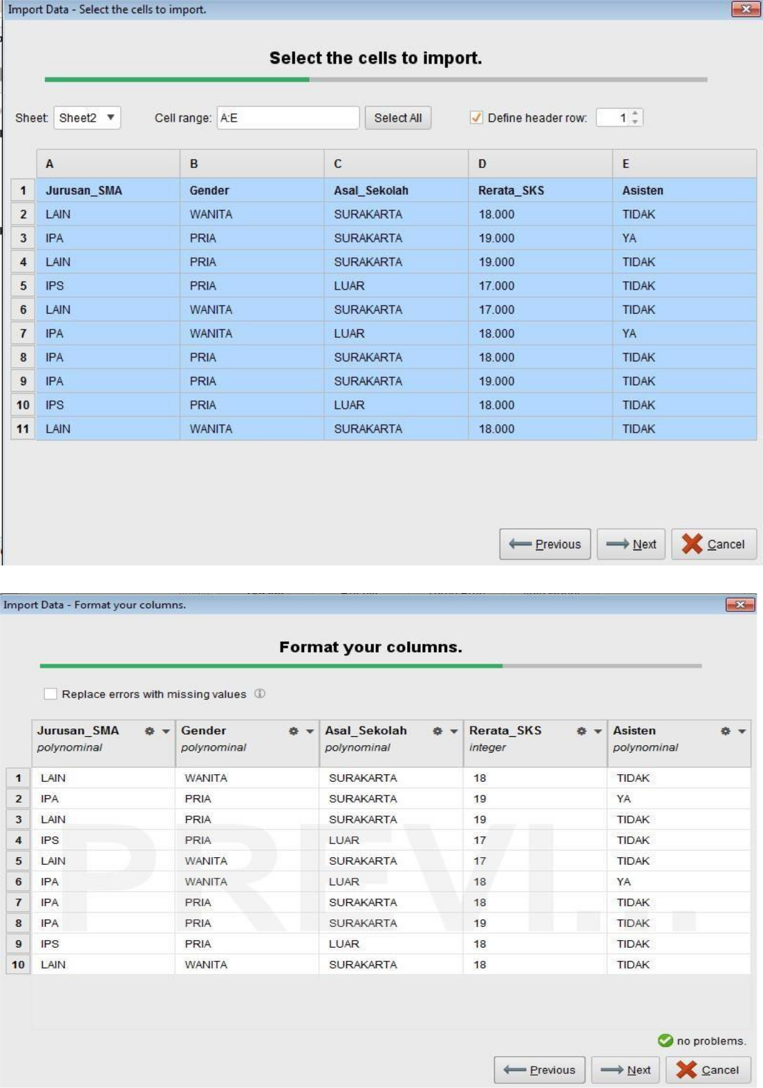
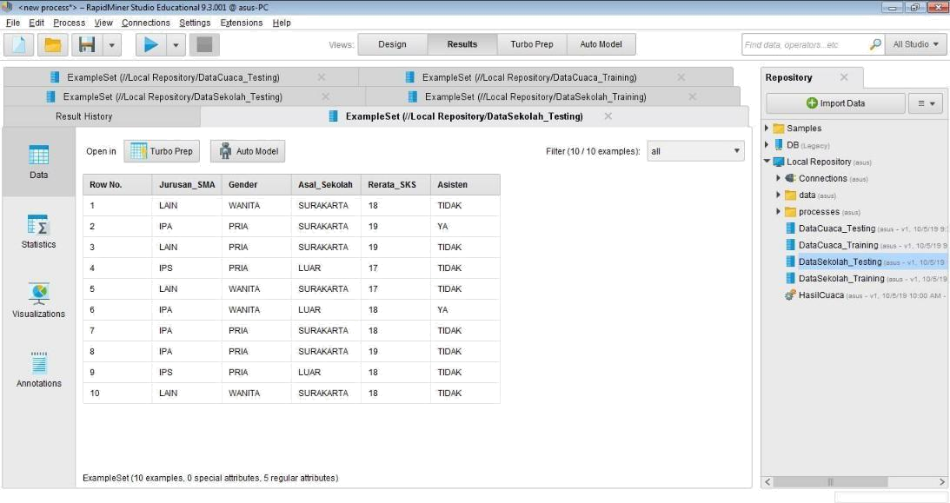

- Implementasi Naive Bayes
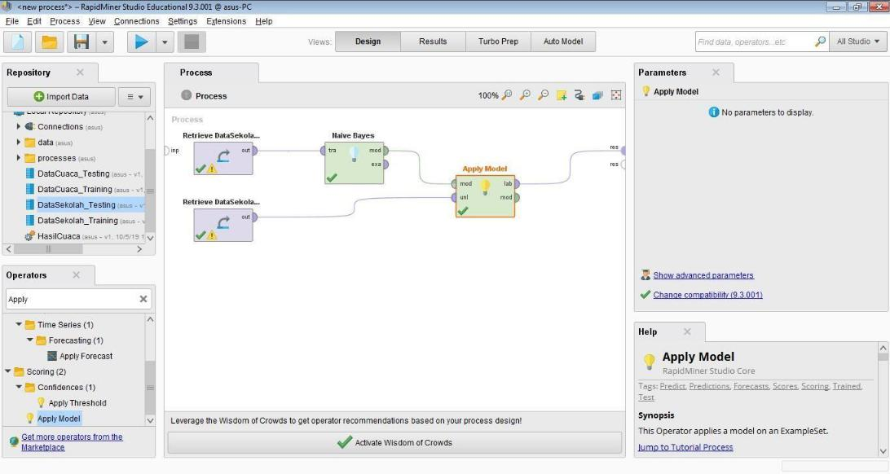

- Hasil
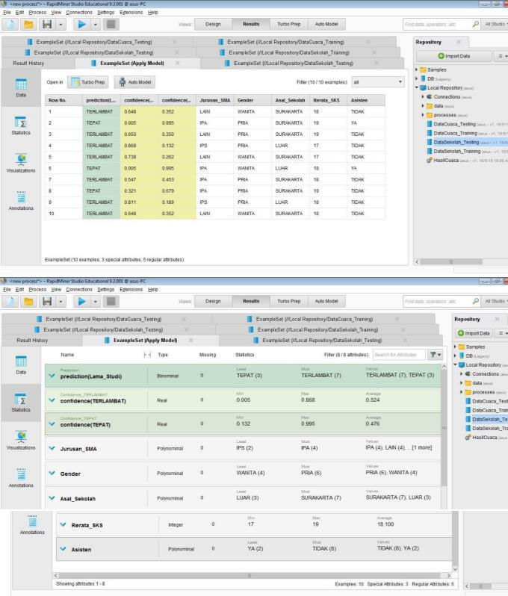

- Dari hasil percobaan Tugas nomor 3 di atas, berapakah nilai rerata confidence untuk atribut Lama_Studi dengan nilai TEPAT? Berapakah nilai rerata confidence untuk atribut Lama_Studi dengan nilai TERLAMBAT?

Jadi nilai rerata confidence untuk atribut Lama_Studi dengan nilai TEPAT adalah 0,524 dan nilai rerata confidence untuk atribut Lama_Studi dengan nilai TERLAMBAT adalah 0,476

- Dari hasil percobaan Tugas nomor 3 di atas, berapa orang yang akan lulus TEPAT, dan berapa orang yang yang akan lulus TERLAMBAT?

Jadi yang lulus dengan tepat sebanyak 3 orang sedangkan yang lulus terlambat sebanyak 7 orang

- Prekdisikan ketepatan lama studi si Dewi, jika Dewi adalah seorang WANITA yang berasal dari jurusan IPA pada saat SMA, asal sekolah dari LUAR SURAKARTA, mengambil SKS dengan rata-rata sebanyak 18 SKS tiap semester, dan tidak pernah menjadi Asisten selama kuliah.

  - Mengimport Data Dewi
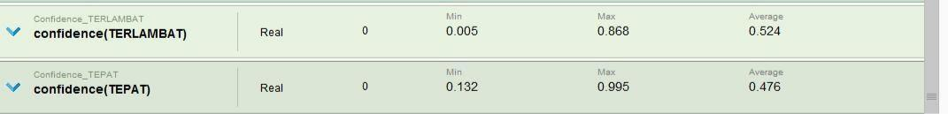
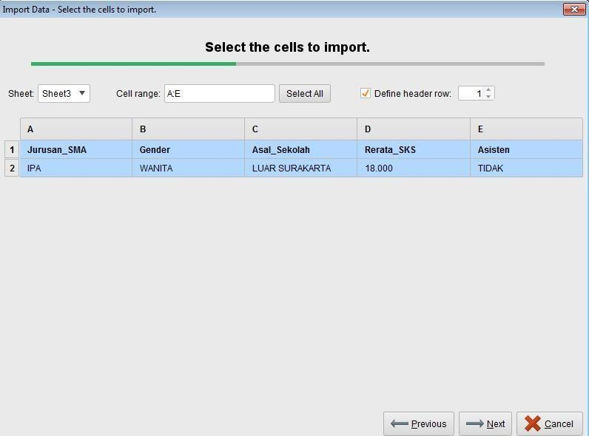
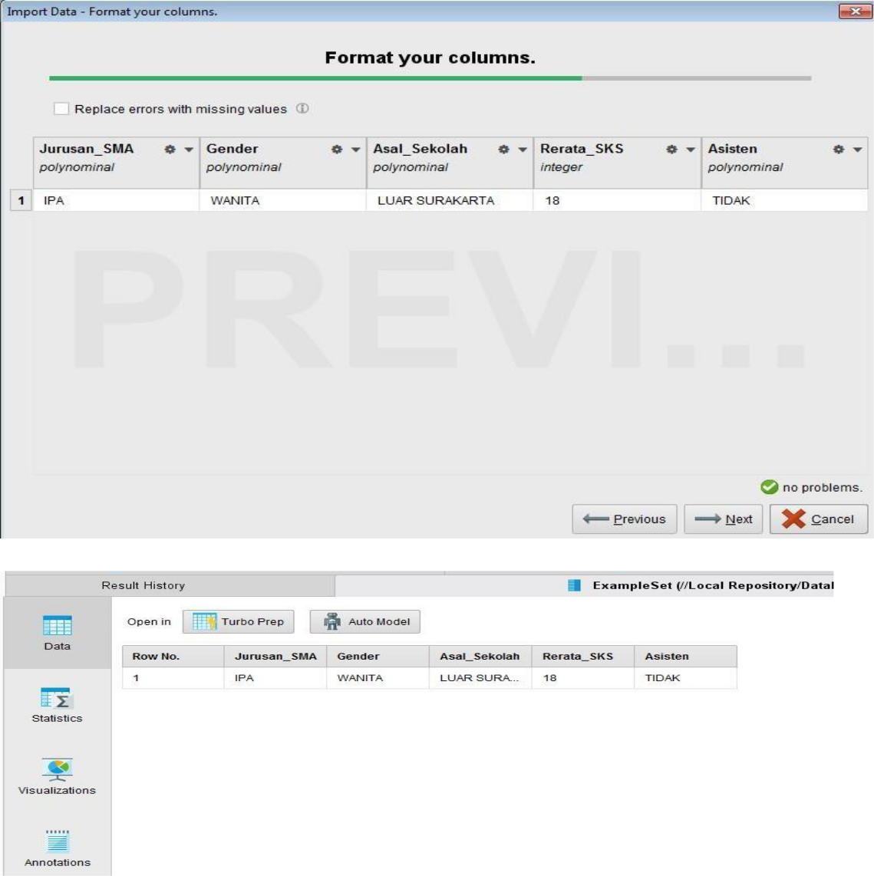

- Mengimplementasikan Naive Bayes
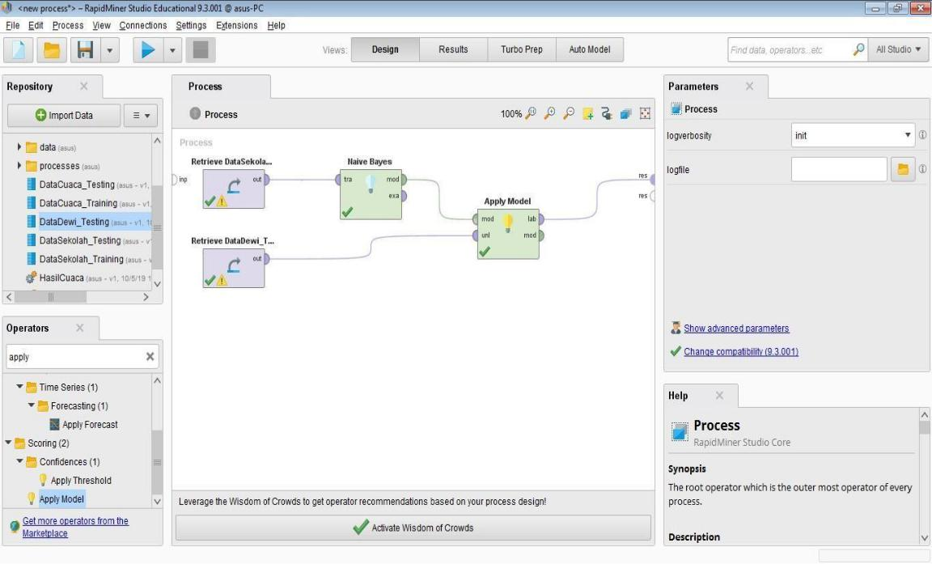

- Hasil
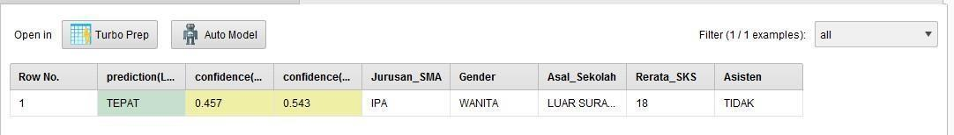
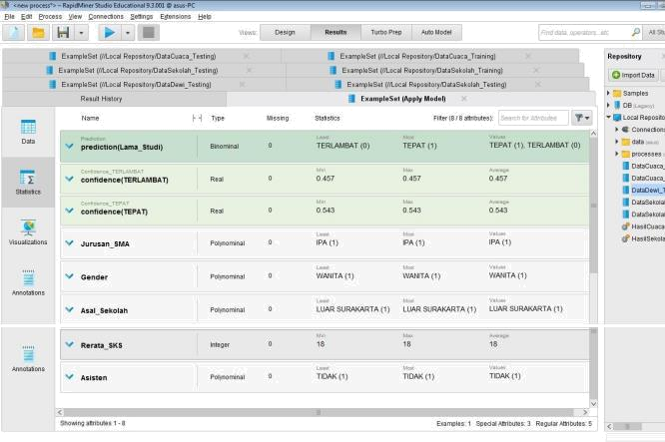

Berdasarkan hasil di atas maka prediksi untuk Dewi dia akan lulus dengan tepat

- Prekdisikan ketepatan lama studi si Jono, jika Jono adalah seorang PRIA yang berasal dari jurusan IPA pada saat SMA, asal sekolah dari SURAKARTA, mengambil SKS dengan rata-rata sebanyak 17 SKS tiap semester, dan pernah menjadi Asisten selama kuliah.

  - Mengimport Data Jono
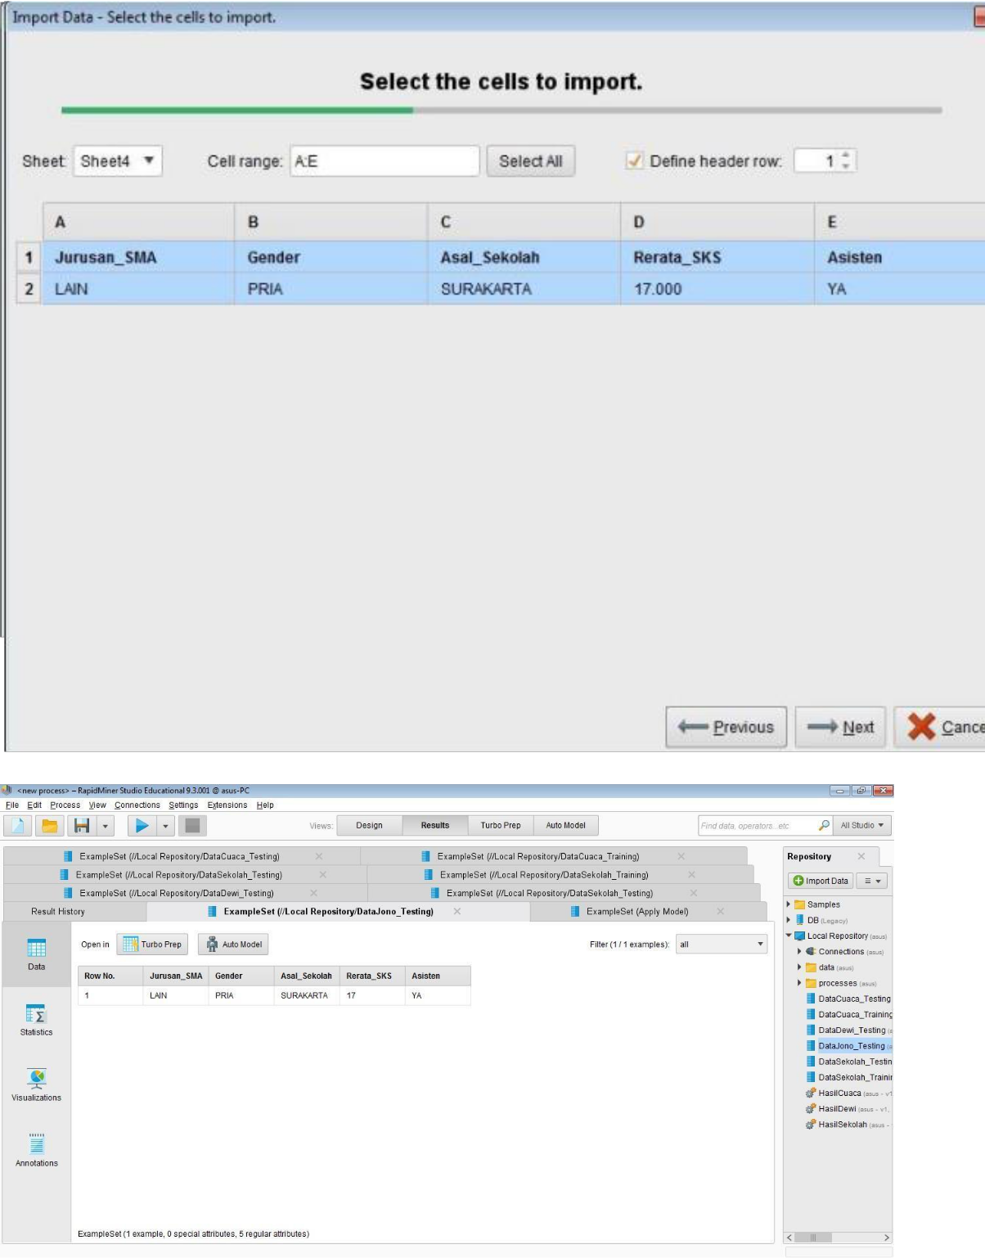

- Mengimplementasikan Naïve Bayes
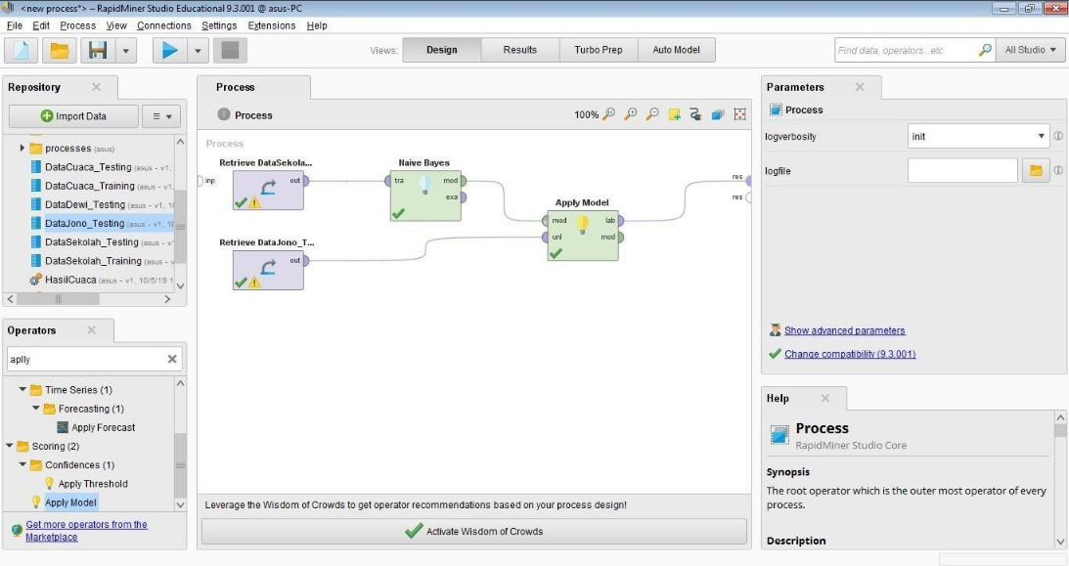

- Hasil
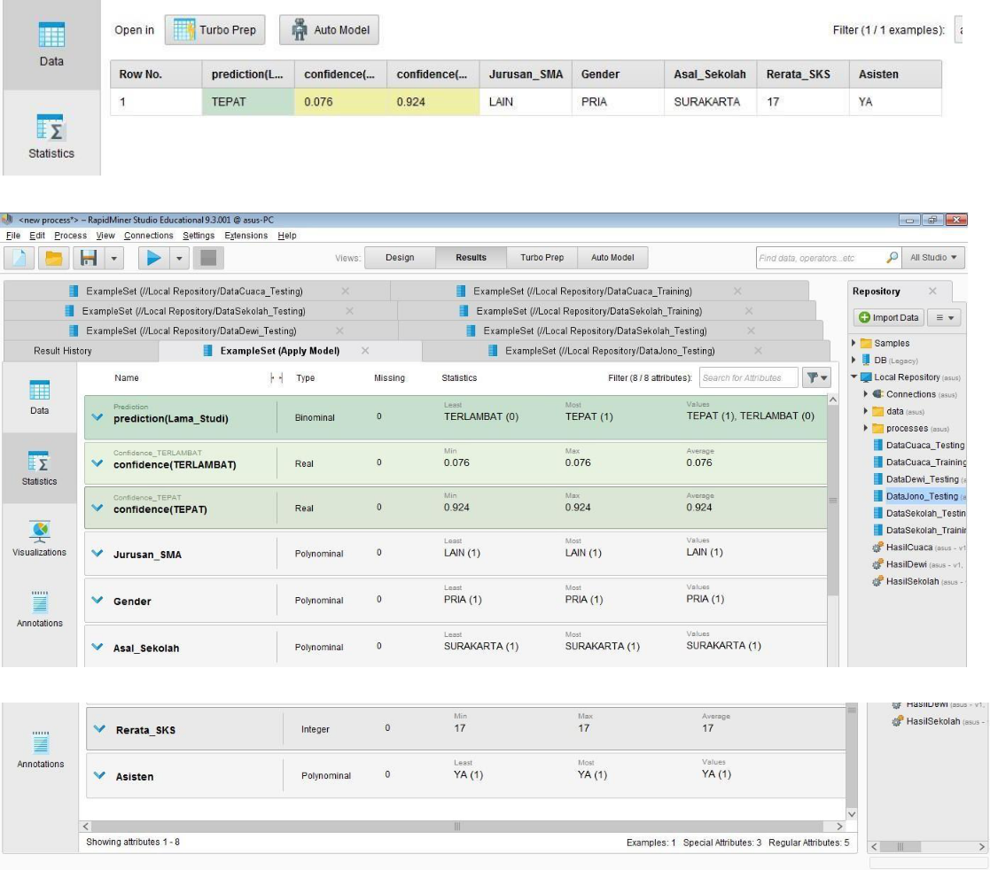

Berdasarkan hasil di atas maka prediksi untuk Jono dia akan lulus dengan tepat

